1你理解的学习数据结构的目的是什么？  
2.常见的逻辑结构类型有哪些？  
3.常见的存储结构类型有哪些？

第4次课前小测  
1.以下算法的时间复杂度为         。  
void fun( int n)  
{ int i=1;  
while(i<=n)  
     i=i*2;  
}  
A. O(n)  B. O(n2)  C. O(nlogn)  D. O(logn)  
  
2. 以下算法的时间复杂度为         。  
void fun( int n)  
{ int i,j,x=0;  
for(i=1;i<n;i++)  
for(j=n;j>=i+1;j--)  
  x++;  
}  
A. O(n)  B. O(n2)  C. O(nlogn)  D. O(n3)  
  
3.以下算法的时间复杂度为         。  
void fact( int n)  
{ if(n<=1) return 1;  
else return n*fact(n-1);  
}  
A. O(n)  B. O(n2)  C. O(nlogn)  D. O(logn)  
  
4.只使用线性表ADT定义里提供的函数，设计一个算法，按从前往后的顺序打印出线性表中所有的元素。

第五次课前小测：  
1.顺序表中插入第i个元素需要移动多少个元素？  
2.顺序表中删除1个元素需要平均移动多少个元素？  
3.写一个算法，要求查找顺序表中是否有值为K的元素。

第6次课前小测  
1.写出构成Array-base list 类型的私有成员数据项，画一个非空的顺序表和空顺序表的示意图  
2.写出构成single linked list 类型的私有成员数据项，画一个非空的单链表和空链表的示意图  
3.线性表书上的程序能看懂吗？你自己写过能够运行的线性表的程序吗？你学习线性表的难点在什么地方？

第8次课前小测  
1. Assume a series of values as 1,2,3,4,5,6 passes a stack, an impossible output sequence is (                  )    .  
A. 2,4,3,5,1,6             B. 3,2,5,6,4,1      
C. 1,5,4,6,2,3             D. 4,5,3,6,2,1  
2. When a recursive algorithm is transformed into a no recursive algorithm, a structure(      ) is generally used.  
A. SeqList         B. Queue      C. Stack      D. Binary Tree  
  
3.写一个算法实现将一个十进制正整数转化成d进制（比如说二进制，八进制。。。）的数并输出

写一个算法，利用栈实现单链表元素的逆置

第10次课前小测  
1. 教材里判断循环队列队满的条件为：________________  
2. 教材里判断循环队列队空的条件为： ________________               
3. 在一个总长度为20的循环队列里，已知front=12，rear=4，则队列里元素个数为________________         
4. What is the function of following algorithm?  
int func1() {  
Stack<char> S;  
Queue<char> Q;  
while ((c = getc()) != ENDOFSTRING) {  
S.push(c);  
Q.enqueue(c);  
}  
while (!S.isEmpty()) {  
if (S.top() != Q.front()) return 0;  
char dum = S.pop();  
dum = Q.dequeue();  
}  
return 1;  
}

第11次课前小测  
1.为了便于检索，字典里面存储的数据一般是什么形式：____________________  
2.假设有二维数组A 6*8，每个元素用相邻的6个字节存储，存储器按字节编址。已知A的起始存储位置（基地址）为1000，计算：  
（1）数组A的体积（即存储量）；  
（2）数组A的最后一个元素a57的第一个字节的地址；  
（3）按行存储时，元素a14的第一个字节的地址；  
（4）按列存储时，元素a47的第一个字节的地址。

第12次课前小测  
1.假设有三维数组A 6*8*9，每个元素用相邻的8个字节存储，存储器按字节编址。已知A的起始存储位置（基地址）为1000，计算：  
（1）数组A的体积（即存储量）；  
（2）数组A的最后一个元素a578的开始地址；  
（3）按行存储时，元素a436的开始地址；  
（4）按列存储时，元素a517的开始地址。  
2.假设对对称矩阵A 8*8使用压缩存储，每个元素用相邻的4个字节存储，存储器按字节编址。已知A的起始存储位置（基地址）为2000，计算：  
（1）矩阵A需要的存储空间；  
（2）矩阵A的最后一个元素a77的开始地址；  
（3）按行存储时，元素a54的开始地址；  
（4）按行存储时，元素a36的开始地址。  
3.假设将下三角矩阵A 10*10（第一个元素为a11）压缩存储在一维数组中，计算：  
（1）矩阵A需要存储的元素个数；  
（2）按行存储时，元素a63的存储位置；  
（3）按行存储时，元素a39的存储位置。

第13次课前小测  
1.在下图的树T中，  
（1）T的度数和高度各是多少？  
（2）节点E的度数是多少，深度和层次各是多少？  
  
2. 按照二叉树的定义，具有三个节点的二叉树有_______________种？  
  
3.假设一棵二叉树的节点个数为50，则它的最小高度是_______________  
  
4.若一棵二叉树具有10个度为2的节点，5个度为1的节点，则叶子节点个数为_______________

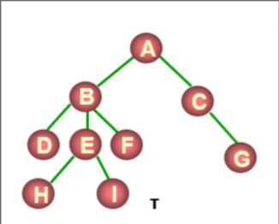

第14次课前小测  
1. Write the preorder, inorder, postorder and levelorder enumeration of the tree.  
  
2. If the preorder enumeration is { ABCDEFG } and the inorder enumeration is { CBEDAFG }, please construct the binary tree.  
  
3. 假设二叉树采用二叉链表存储结构，设计一个算法输出二叉树中所有叶子节点。

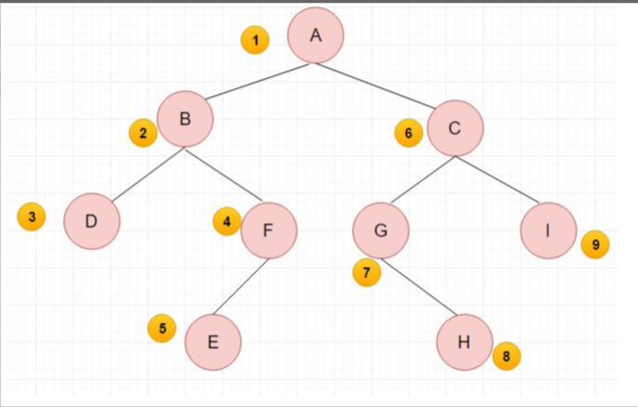

第15次课前小测  
1.将二叉树T1存储在一维数组中，请画出存储示意图。  
  
2.（1）写出树T2的先根遍历和后根遍历序列；  
（2）画出将树T2转化成的二叉树

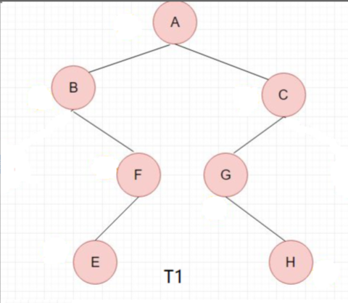

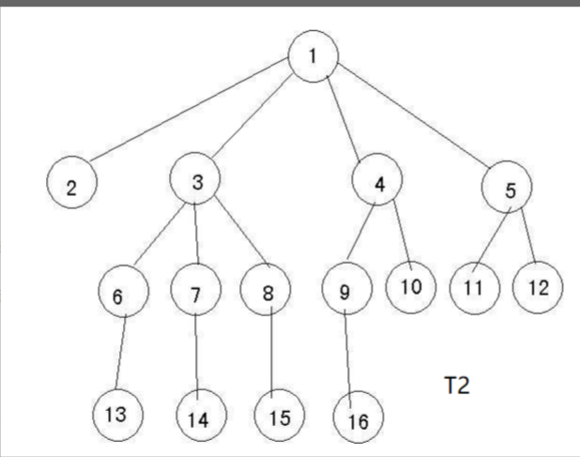

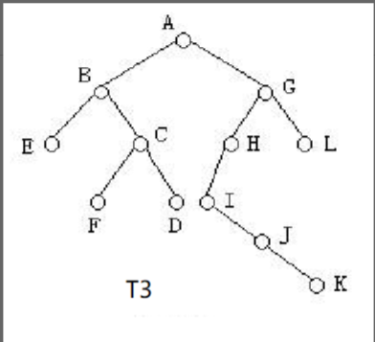

第16次课前小测  
1. (a)Draw the BST that results from inserting the values 30, 20, 35, 18, 26, 5, 28, 24, 32, 40 and 17 (in that order).  
(b) Show the enumerations for the tree of (a) that result from doing a preorder traversal, an inorder traversal, and a postorder traversal.  
(c) Draw the BST that results from deleting the value 32 from the BST of (a).   
(d) Draw the BST that results from deleting the value 18 from the BST of (a).   
(e) Draw the BST that results from deleting the value 5 from the BST of (a).   
(f) Draw the BST that results from deleting the value 30 from the BST of (a).

第17次课前小测  
1.Draw the AVL Tree that results from inserting the values 75,42,35,81,98,27,30,94,78,67,53  
2. Build a maxheap and a minheap by inserting the values 49，38，65，97，76，13，27，50

第18次课前小测  
1. （1）根据下列元素关键字值的输入顺序分别用快速建堆法建立大根堆和小根堆：45，28，63，12，98，76， 37，50  
（2）在（1）所建立的大根堆上插入88，在（1）所建立的小跟堆上插入08  
（3）在（2）所建立的大根堆和小根堆上分别删除第一个节点  
（4）在（3）所建立的大根堆上删除节点63，在（3）所建立的小根堆上删除节点28

第19次课前小测  
1.设有13个权值，用它们组成一棵哈夫曼树，则该哈夫曼树共有___________个结点。  
2.高度为h(h>=1)的哈夫曼树中，至少有___________个结点，至多有___________个结点。  
3.根据使用频率为5个字符设计的哈夫曼编码不可能的是___________。  
A. 111, 110. 10. 01. 00    B. 000. 001. 010. 011. 1  
C. 100. 11. 10. 1. 0           D. 001. 000. 01. 11. 10  
4. 假定有8个字符出现的频率分别为6, 12, 15, 20, 44, 58, 77,请用这8个字符的频率为权值构造哈夫曼树（要求画出过程示意图），并求每个字符的哈夫曼编码。

给定一组关键字序列{16,69,28,6,35,8,45,12,55, 28’}，分别写出用直接插入排序算法、冒泡排序算法和简单选择排序算法进行非递减排序时，每一趟排序的结果

给定一组关键字序列{16,69,28,6,35,8,45,12,55, 28’}，分别写出用希尔排序算法、归并排序算法进行非递减排序时，每一趟排序的结果。